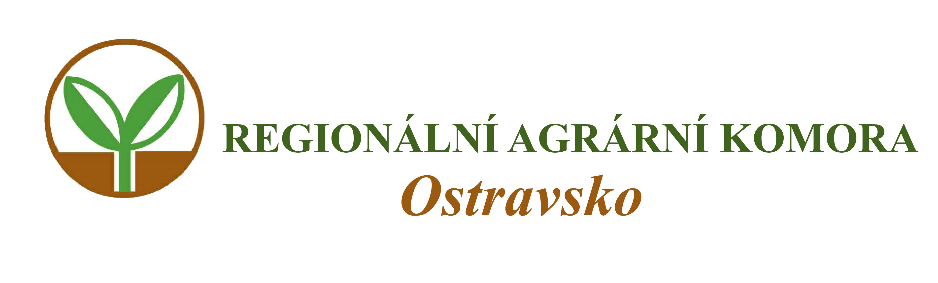

Vás zve na

Práce s Portálem farmáře (workshop)

který se koná

v úterý 28. listopadu 2023 od 9:00 hodin

v učebně výpočetní techniky na Školním statku v Opavě,
Englišova 526, Opava

Přednášející:
Ing. Lubomír Smrček
- akreditovaný poradce v registru MZe ČR

Program:
1. Evidence hnojení a použití POR.
2. Evidence sklizní a výnosů.
3. Předání dat evidence hnojení a POR do uložiště.
4. Bilance dusíku.
5. Bilance organické hmoty.
6. Plnění DZES s využitím Portálu farmáře.

Organizační zabezpečení:
Renata Šarjaková, Regionální agrární komora Ostravsko, tel.: 775 590 464, e-mail: oakop@opava.cz, www.mskis.cz

Workshop je bez vložného. Občerstvení zajištěno. Vzhledem k danému počtu míst v učebně je počet účastníků omezen. Z jednoho podniku se může přihlásit pouze jedna osoba. Účast bude možná pouze na základě potvrzení registrace.

Prosíme o potvrzení Vaši účasti do 24. 11. 2023 e-mailem: oakop@opava.cz nebo sms: 775 590 464.

